 Наши мальчишки ушли служить в ряды российской армии. В нашем садике «Солнышко» в феврале проводилась акция «Посылка солдату». Силами группы были собраны и отправлены подарки солдату.

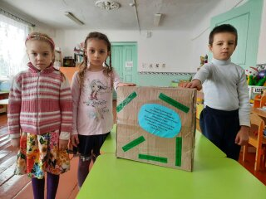

И главное – собирались и комплектовались все эти нехитрые гостинцы с любовью и добротой. Каждый из нас понимает, насколько важно солдату почувствовать, что его ждут дома, о нём помнят на его малой Родине и стремятся всячески поддержать.Надеемся, что солдату будет очень приятно получить посылку из родного села, которую отправили с теплотой и добром  
Солдаты очень радуются, когда встречают земляков, и просто счастливы, когда им приходят посылки. 